
МИНОБРНАУКИ РОССИИ
Федеральное государственное бюджетное образовательное учреждение
высшего образования
«МИРЭА − Российский технологический университет»
РТУ МИРЭА
Институт информационных технологий (ИИТ)
Кафедра прикладной математики (ПМ)

ОТЧЕТ ПО ПРАКТИЧЕСКОЙ РАБОТЕ №1
по дисциплине «Технологии и инструментарий машинного обучения»

Студент группы ИНБО-01-17 | ИНБО-20-23. Боргачев Т.М. | (подпись)
Преподаватель | Трушин СМ | (подпись)

Москва 2025 г.
СОДЕРЖАНИЕ
1 ПРАКТИЧЕСКАЯ РАБОТА №1 3
1.1 Задание 1. Работа с массивами, статистика и обработка данных. 3
1.2 Задание 2. Работа с таблицами в Pandas 10
1.3 Задание 3. Визуализация многомерных и категориальных данных 17
1.4 Задание 4. Скользящее окно на одномерных данных 25
Вывод 29

ПРАКТИЧЕСКАЯ РАБОТА №1

1.1 Задание 1. Работа с массивами, статистика и обработка данных.
Ссылка на Google colab с выполненной работой: https://colab.research.google.com/drive/12h195iQYHkYTPpEYy1KnM2RsLRzFfuo6?usp=sharing
Сгенерированный массив с равномерным распределением представлен на Рисунке 1.
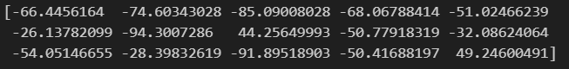
Рисунок 1 — Массив с равномерным распределением
Сгенерированный массив с нормальным распределением представлен на Рисунке 2.
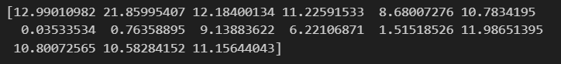
Рисунок 2 — Массив с нормальным распределением
Сгенерированный массив с экспоненциальным распределением представлен на Рисунке 3.
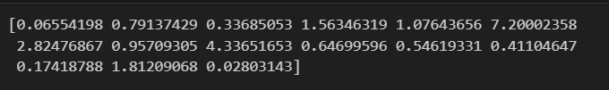
Рисунок 3 — Массив с экспоненциальным распределением
Диаграммы распределений массивов представлены на Рисунке 4.
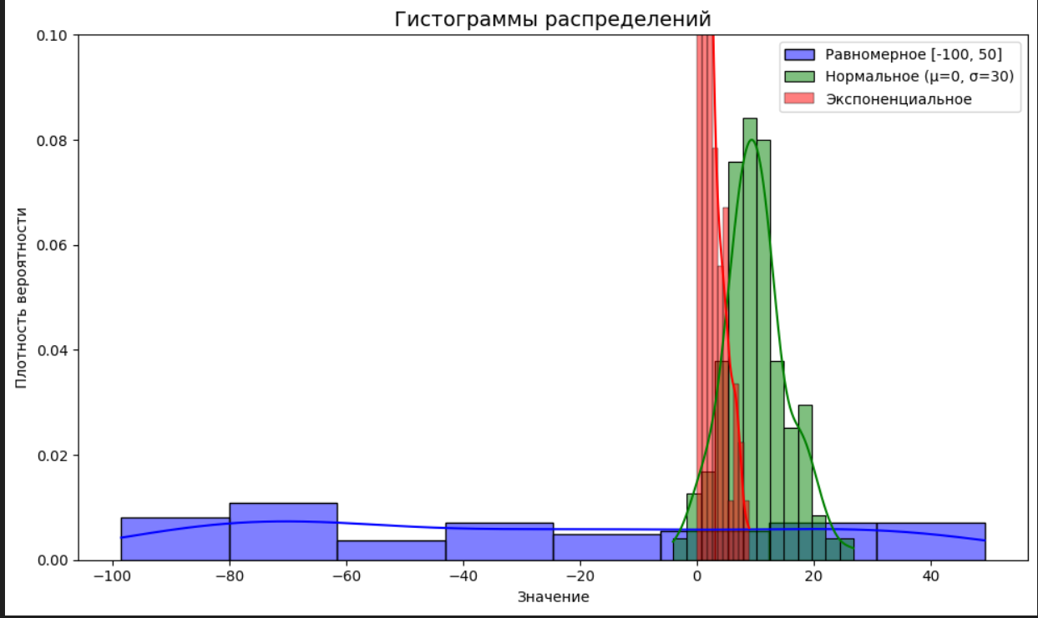
Рисунок 4 — Гистограммы распределений
Ручная нормализация и количество выбросов представлены на Рисунке 5.
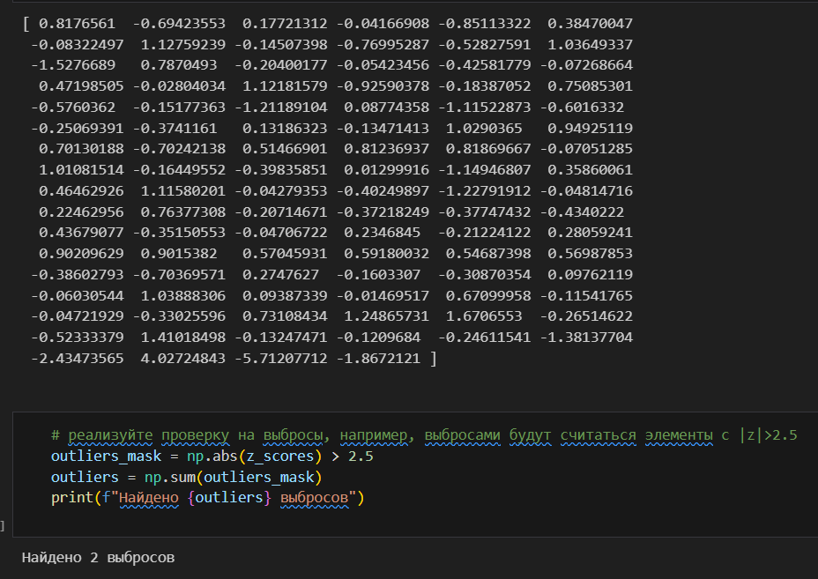
Рисунок 5 — Нормализация Z-score
Визуализация выбросов представлена на Рисунке 6.
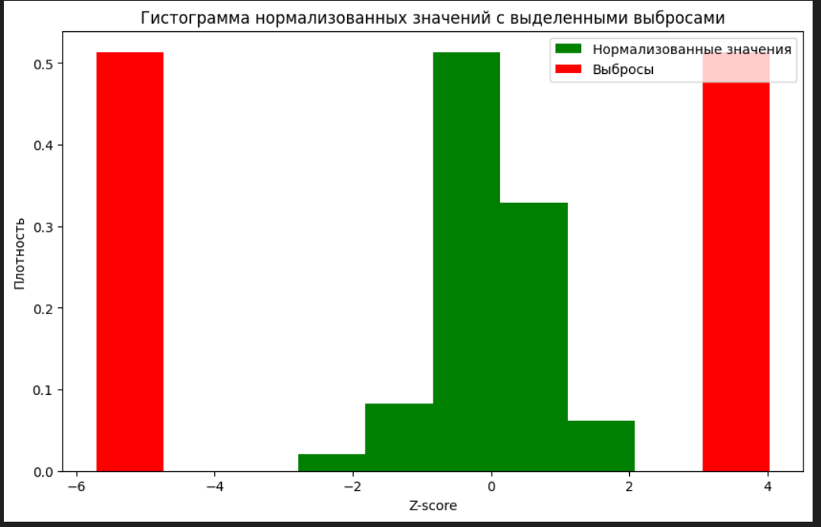
Рисунок 6 — Нормализованные значения и выбросы
Вычисленные статистики представлены на Рисунке 7.
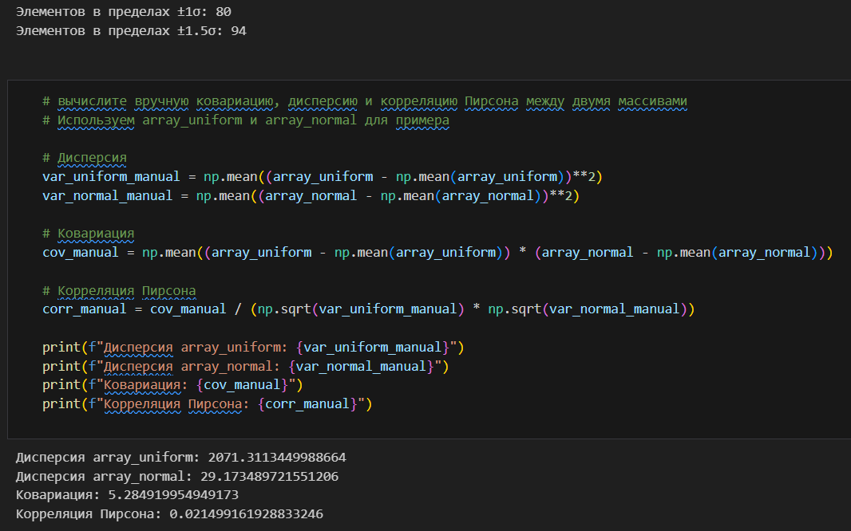
Рисунок 7 — Рассчитанные статистики
Сравнение производительности выбора подпоследовательностей представлено на Рисунке 8.
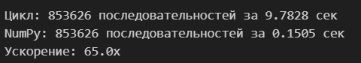
Рисунок 8 — Разница между циклом for и numpy
Результат ручного вычисления экспоненциального сглаживания представлен на Рисунке 9.
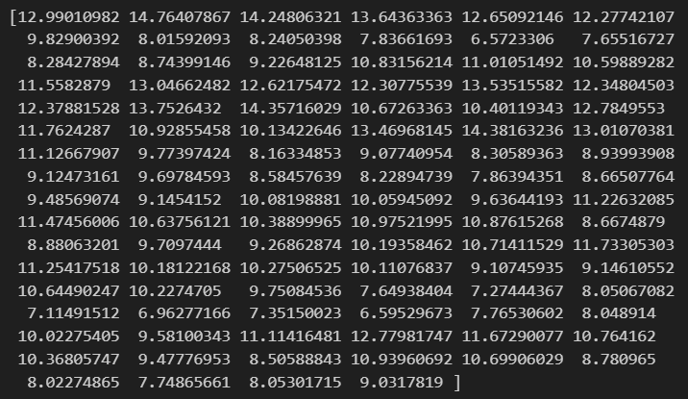
Рисунок 9 — Ручное вычисление экспоненциального сглаживания
Результат вычисления экспоненциального сглаживания через библиотеку Pandas представлен на Рисунке 10.

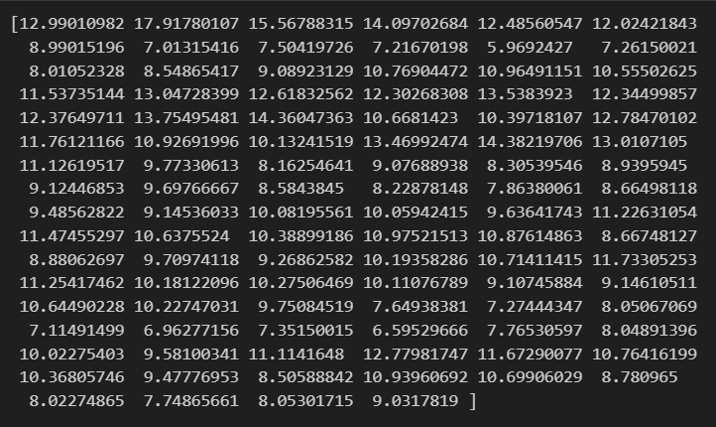
Рисунок 10 — Pandas вычисление экспоненциального сглаживания
Визуализация полученных результатов представлена на Рисунке 11.
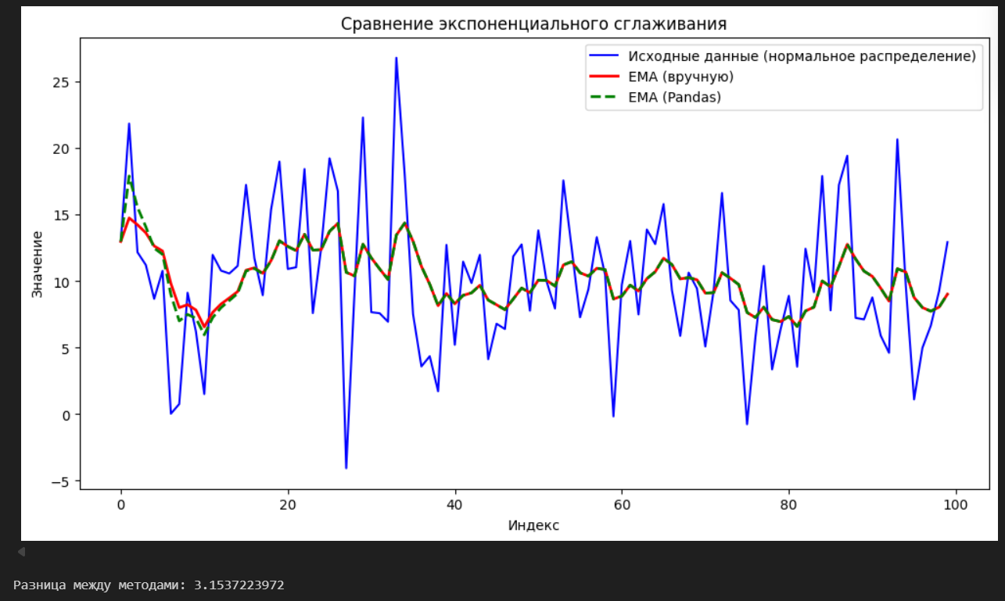
Рисунок 11 — Сравнение экспоненциального сглаживания
Преобразование массива в матрицу представлено на Рисунке 12.
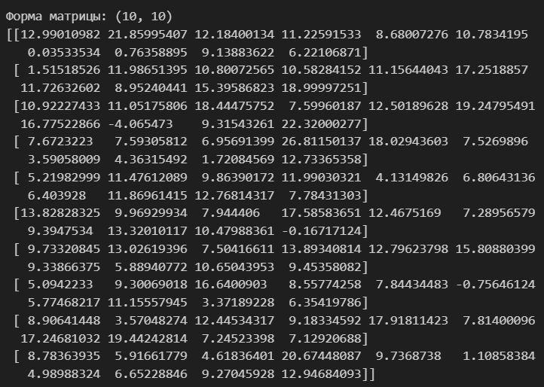
Рисунок 12 — Матрица 10x10 из массива
Результат замены локальных минимумов на NaN значения представлен на Рисунке 13.
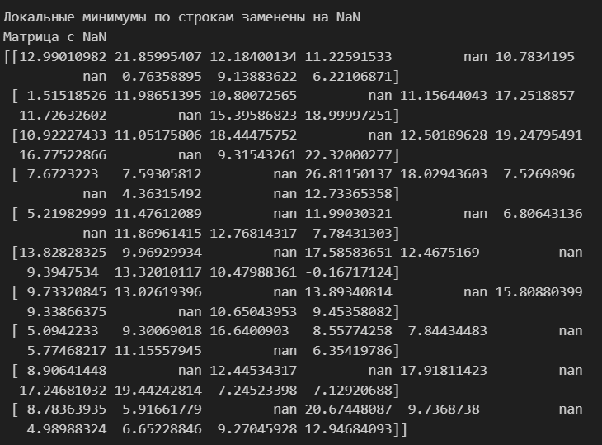
Рисунок 13 — Замена локальных минимумов
Выполненное задание 1 представлено в Листинге 1.1.
Листинг 1.1 — Задание 1
  - #сгенерируйте numpy-массив размером 100 с равномерным распределением от -100 до 50 (numpy.random.uniform);
  - import numpy as np

  - array_uniform = np.random.uniform(-100, 50, 100)
  - print(array_uniform[:15])

  - # сгенерируйте массив из 100 случайных значений по
  - # нормальному распределению со средним 10 и σ = 5
  - # (numpy.random.normal);
  - array_normal = np.random.normal(10, 5, 100)
  - print(array_normal[:15])
  - # сгенерируйте массив из 100 значений, распределённых по
  - # экспоненциальному закону с параметром 𝜆 = 0.5
  - # (numpy.random.exponential).
  - array_exponential = np.random.exponential(0.5, 100)
  - print(array_exponential[:15])
  - # постройте гистограммы всех трёх массивов на одном графике

Продолжение Листинга 1.1
  - # (используйте matplotlib или seaborn), нормируйте плотность (density=True).
  - # Подпишите графики: укажите параметры,сравните формы распределений. Где «тяжёлый хвост»? Где симметрия?
  - import seaborn as sns
  - import matplotlib.pyplot as plt
  - plt.figure(figsize=(10, 6))

  - sns.histplot(array_uniform, label='Равномерное [-100, 50]', color='blue', stat='density', kde= True)
  - sns.histplot(array_normal, label='Нормальное (μ=0, σ=30)', color='green', stat='density', kde= True)
  - sns.histplot(array_exponential, label='Экспоненциальное', color='red', stat='density', kde= True)
  - plt.ylim(0, 0.1)
  - plt.title('Гистограммы распределений', fontsize=14)
  - plt.xlabel('Значение')
  - plt.ylabel('Плотность вероятности')
  - plt.legend()
  - plt.tight_layout()
  - plt.show()

  - #У равномерноего распределения форма прямоугольная, почти постоянная плотность
  - #У нормального распределения наблюдается симетрия относительно центра. Форма графика - колоколообразная
  - #У экспоненциального распределения тяжелый хвост. Форма: спадающая, асимметричная.
Таким образом, задание 1 выполнено.

1.2 Задание 2. Работа с таблицами в Pandas
Сгенерированная таблица по заданным параметрам представлена на Рисунке 14.
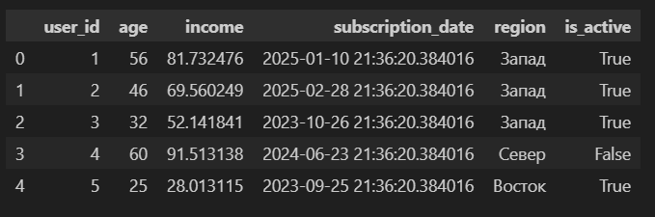
Рисунок 14 — Сгенерированная таблица
Процесс вычисления количества месяцев с момента подписки представлен на Рисунке 15.
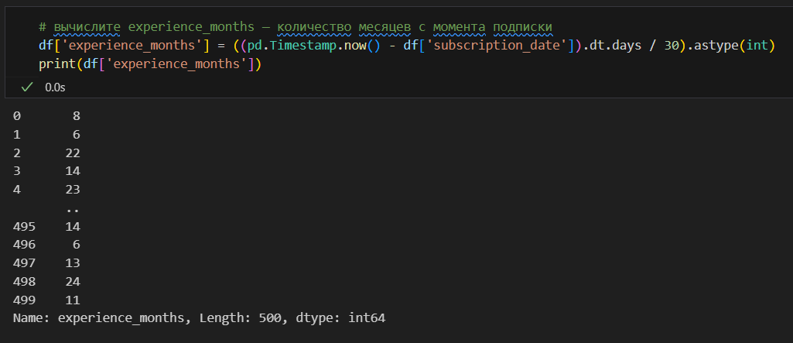
Рисунок 15 — Результат вычисления experience_months
Процесс вычисления квантилей дохода представлен на Рисунке 16.
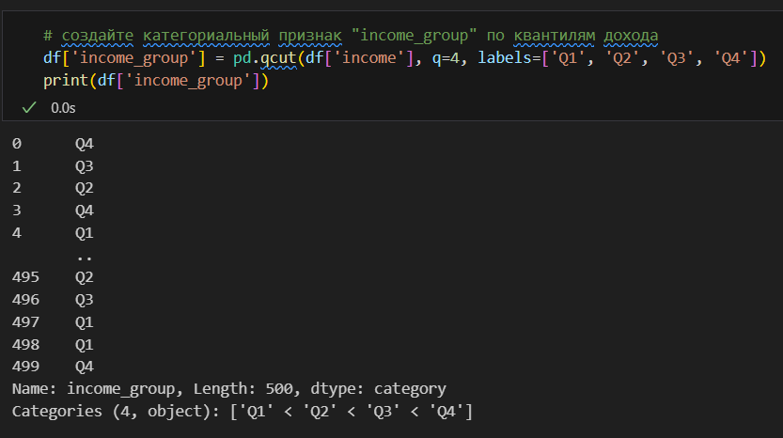
Рисунок 16 — Результат вычисления income_group
Процесс вычисления потребительской оценки представлен на Рисунке 17.
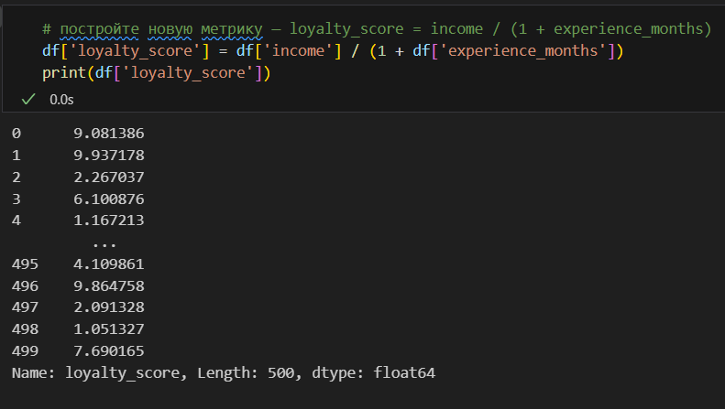
Рисунок 17 — Результат вычисления loyalty_score
Поиск среднего дохода активных пользователей по регионам представлен на Рисунке 18.
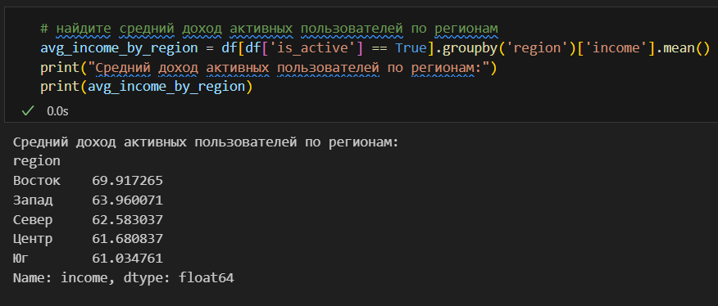
Рисунок 18 — Результат вычисления среднего дохода
Сводная таблица среднего loyalty_score по регионам и группам дохода представлена на Рисунке 19.
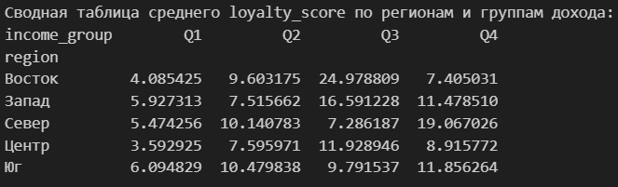
Рисунок 19 — Построенная сводная таблица
Результат поиска самых активных покупателей представлен на Рисунке 20.
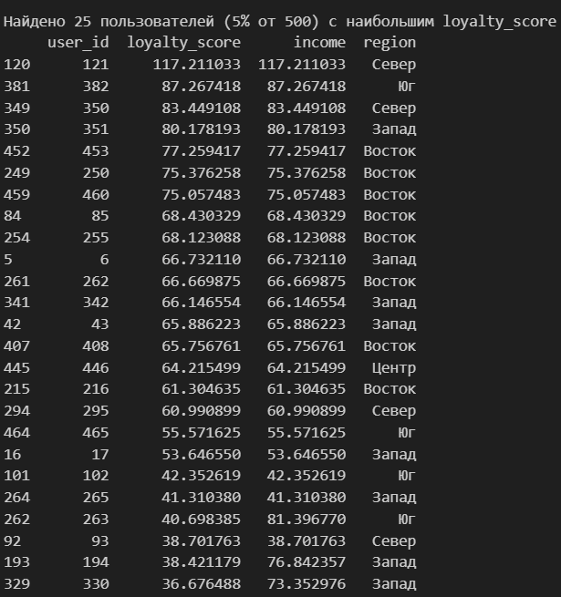
Рисунок 20 — 5% пользователей с наивысшим loyalty_score
Замена пропусков средним значением представлена на Рисунке 21.
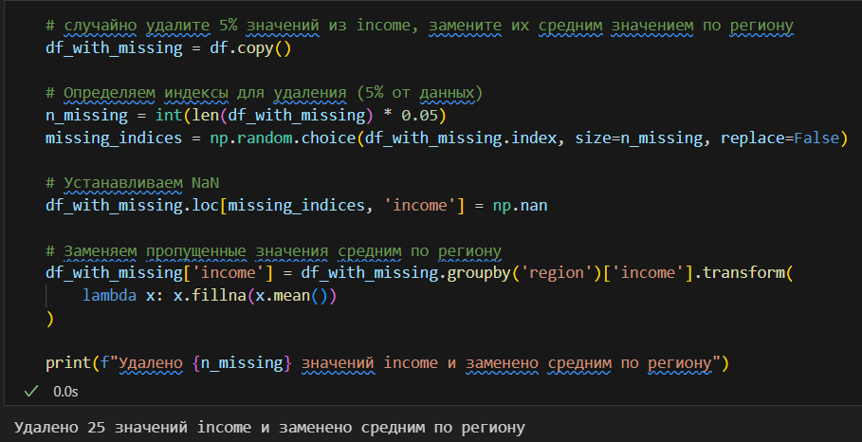
Рисунок 21 — Результат замены пропусков
Процесс интерполяции представлен на Рисунке 22.
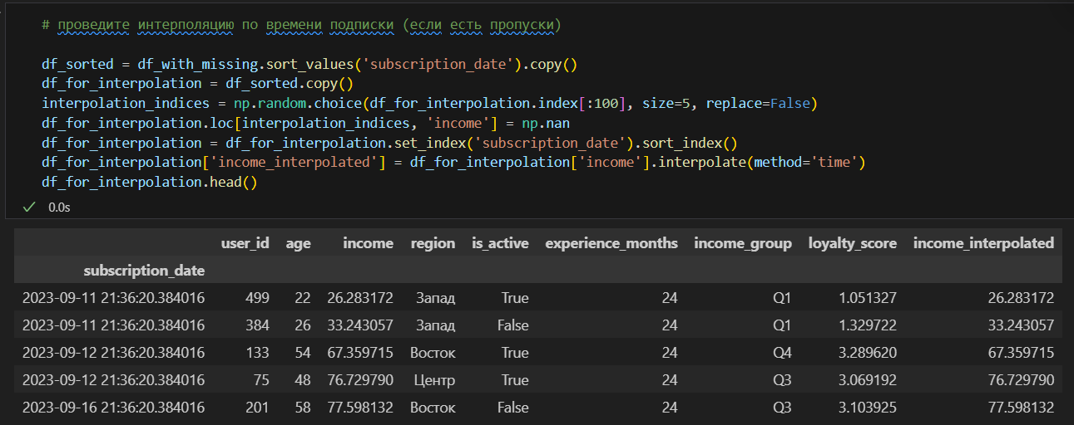
Рисунок 22 — Интерполяция по времени подписки
Функция контроля значений представлена на Рисунке 23.
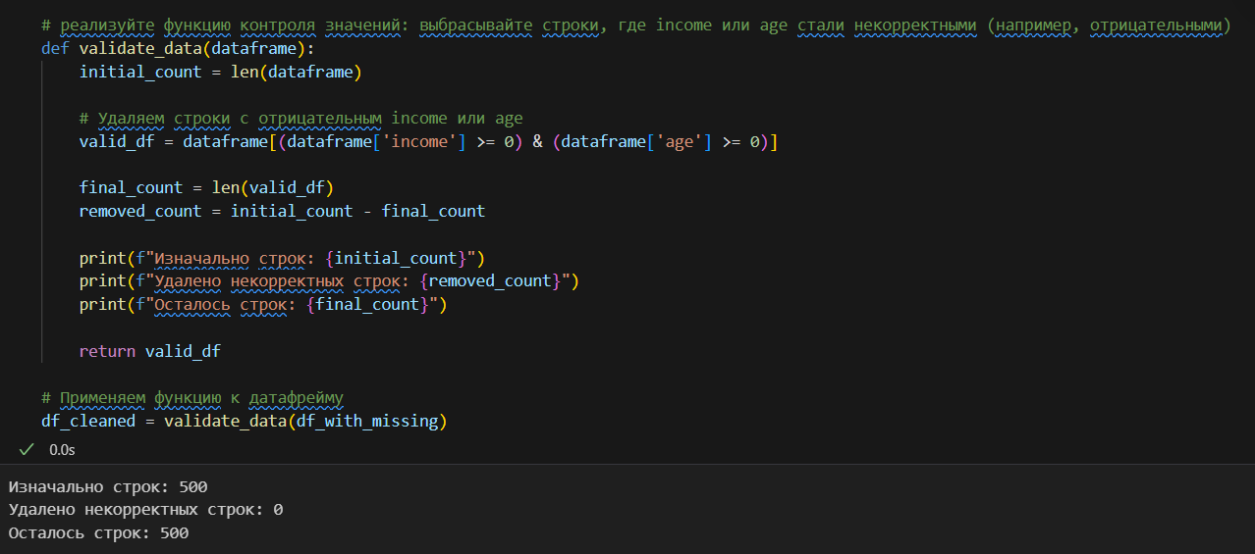
Рисунок 23 – Функция контроля значений
Выполненное задание 2 представлено в Листинге 1.2.
Листинг 1.2 — Задание 2
  - # реализуйте нормализацию z-score вручную, без использования scikit-learn и stats.zscore

  - # Основные данные (95% значений)
  - main_data = np.random.normal(0, 1, 95)

  - # Выбросы (5% значений из распределения с большим разбросом)
  - outlier_data = np.random.normal(0, 5, 5)

  - # Объединяем
  - mixed_data = np.concatenate([main_data, outlier_data])

  - mean_val = np.mean(mixed_data)
  - std_val = np.std(mixed_data)
  - z_scores = (mixed_data - mean_val) / std_val
  - print(z_scores)
  - # реализуйте проверку на выбросы, например, выбросами будут считаться элементы с |z|>2.5
  - outliers_mask = np.abs(z_scores) > 2.5
  - outliers = outliers_mask.sum()
  - print(f"Найдено {outliers} выбросов")
  - # постройте гистограмму нормализованных значений и выделите выбросы другим цветом
  - import matplotlib.pyplot as plt
  - plt.figure(figsize=(10, 6))
  - plt.hist(z_scores, color='green', label='Нормализованные значения', density=True)
  - plt.hist(z_scores[outliers_mask],color='red', label='Выбросы', density=True)
  - plt.xlabel('Z-score')

Продолжение Листинга 1.2
  - plt.ylabel('Плотность')
  - plt.title('Гистограмма нормализованных значений с выделенными выбросами')
  - plt.legend()
  - plt.show()
  - # отфильтруйте все элементы, находящиеся в пределах ±1σ, затем — в пределах ±1,5σ. Сравните количество таких элементов
  - within_1_sigma = np.abs(z_scores) <= 1
  - within_1_5_sigma = np.abs(z_scores) <= 1.5

  - count_1_sigma = np.sum(within_1_sigma)
  - count_1_5_sigma = np.sum(within_1_5_sigma)

  - print(f"Элементов в пределах ±1σ: {count_1_sigma}")
  - print(f"Элементов в пределах ±1.5σ: {count_1_5_sigma}")
  - # вычислите вручную ковариацию, дисперсию и корреляцию Пирсона между двумя массивами
  - # Используем array_uniform и array_normal для примера

  - # Дисперсия
  - var_uniform_manual = np.mean((array_uniform - np.mean(array_uniform))**2)
  - var_normal_manual = np.mean((array_normal - np.mean(array_normal))**2)

  - # Ковариация
  - cov_manual = np.mean((array_uniform - np.mean(array_uniform)) * (array_normal - np.mean(array_normal)))

  - # Корреляция Пирсона
  - corr_manual = cov_manual / (np.sqrt(var_uniform_manual) * np.sqrt(var_normal_manual))

  - print(f"Дисперсия array_uniform: {var_uniform_manual}")
  - print(f"Дисперсия array_normal: {var_normal_manual}")
  - print(f"Ковариация: {cov_manual}")
  - print(f"Корреляция Пирсона: {corr_manual}")
Таким образом, задание 2 – выполнено.

1.3 Задание 3. Визуализация многомерных и категориальных данных
Описание и первые строки датасета “diamonds” представлены на Рисунке 24.
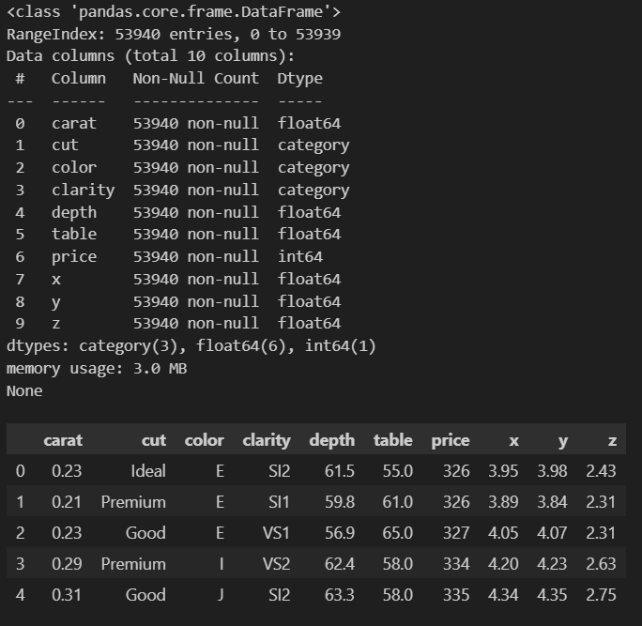
Рисунок 24 — Датасет “diamonds”
Результат удаления дубликатов и поиска пропусков представлен на Рисунке 25.
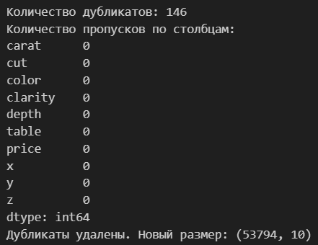
Рисунок 25 — Дубликаты и пропуски
Диаграмма распределения цены бриллиантов представлена на Рисунке 26.
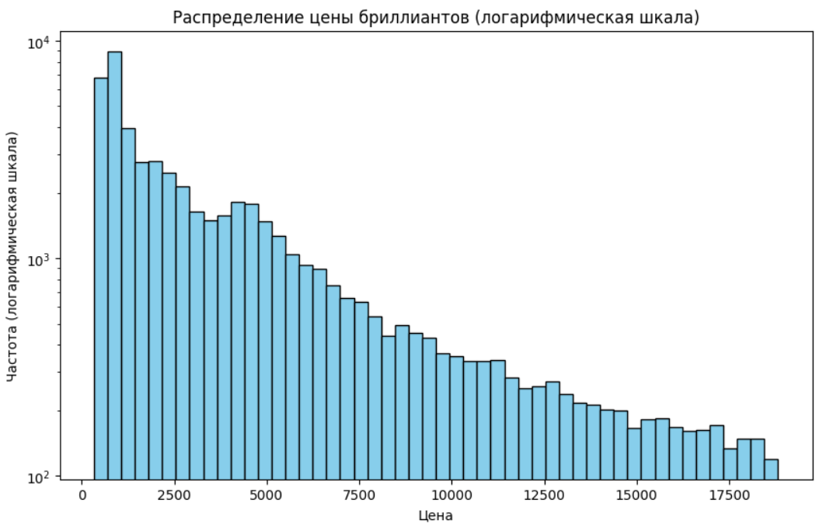
Рисунок 26 — Распределение цены бриллиантов
Построенные boxplot’ы по цене представлены на Рисунке 27.
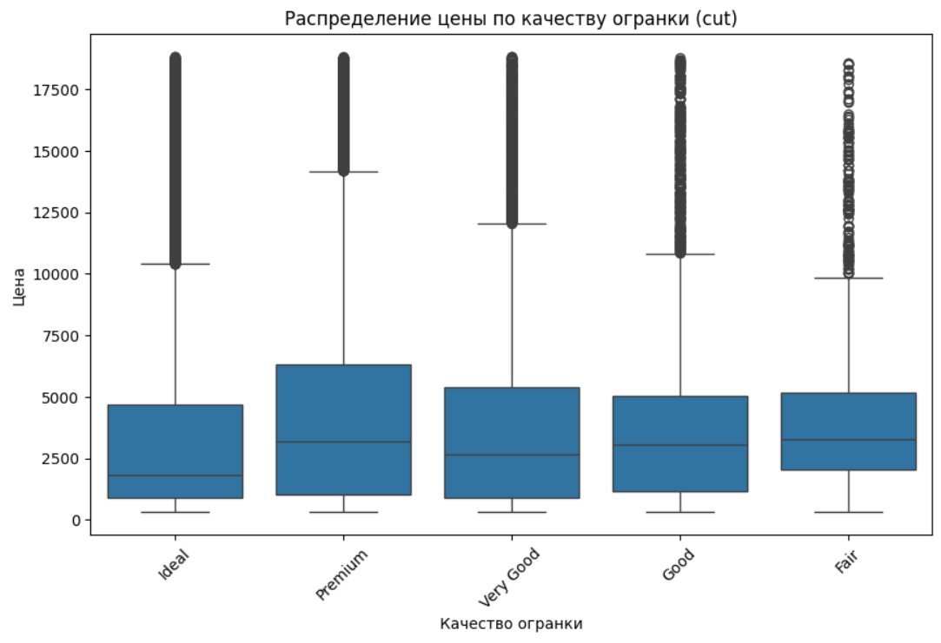
Рисунок 27 — Распределение цены по качеству огранки
На диаграммах видно, что большая часть цен сконцентрирована в низких значениях, но чем качественнее огранка, тем больше высоких значений.
Построенные violinplot’ы представлены на Рисунке 28.
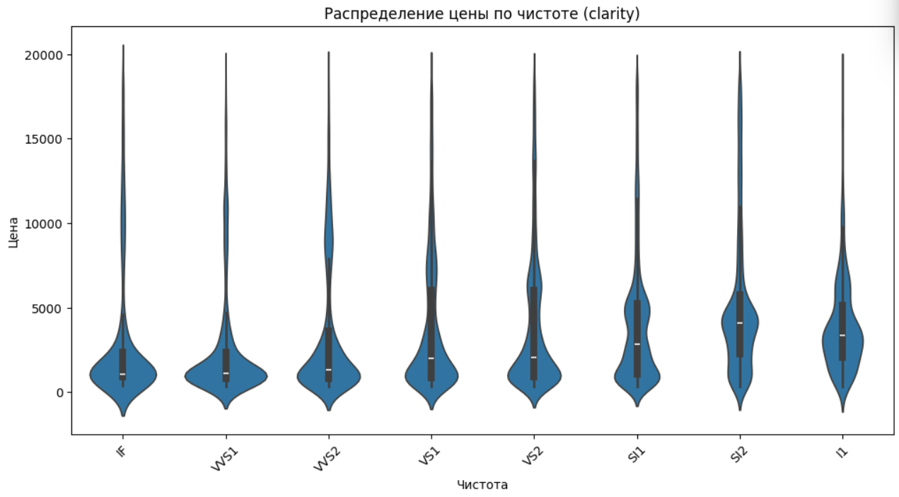
Рисунок 28 — Распределение цен по чистоте
Наилучшее распределение наблюдается у I1, но, как и в прошлом случае, данные сконцентрированы в районе цен от 0 до 5000.
Тепловая карта корреляции числовых признаков представлена на Рисунке 29.
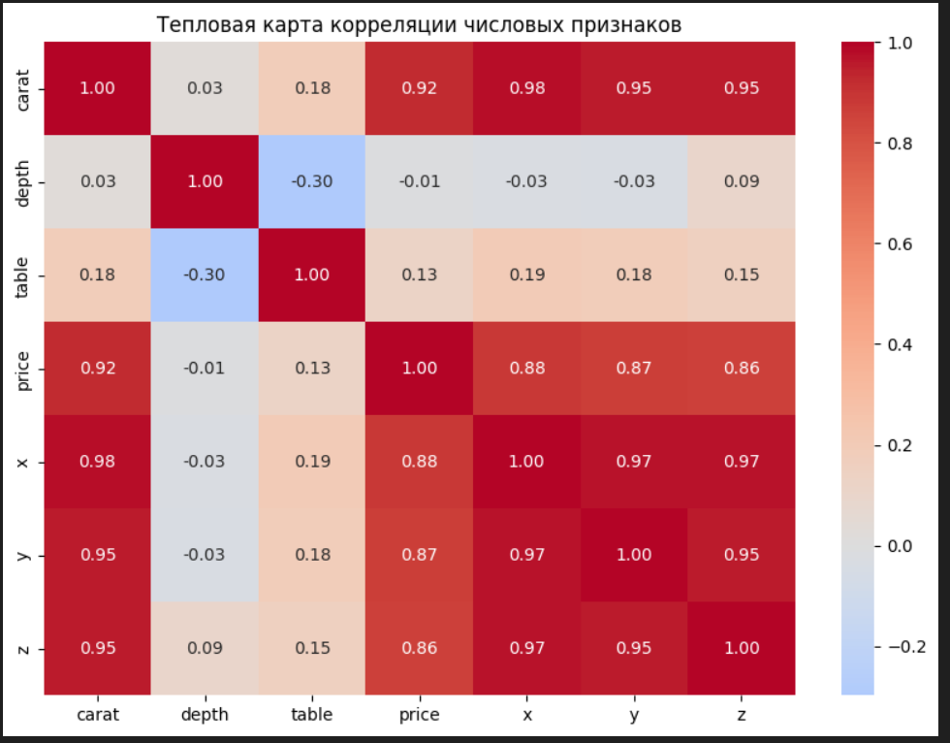
Рисунок 29 — Тепловая карта корреляции
На графике видно, что цена сильно коррелирует с размером бриллианта. А также длина, ширина и глубина коррелируют между друг другом и размером.
Построенный pairplot представлен на Рисунке 30.
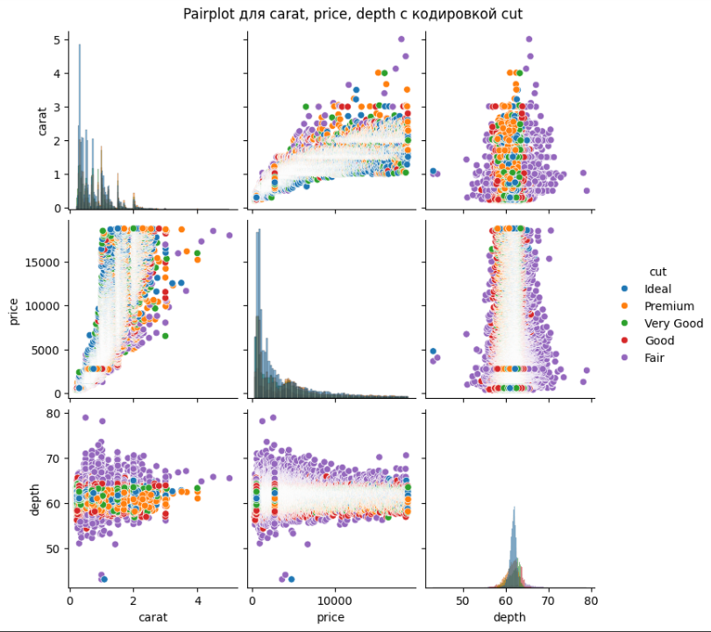
Рисунок 30 — Построенный pairplot
Построенная сводная таблица средней цены представлена на Рисунке 31.
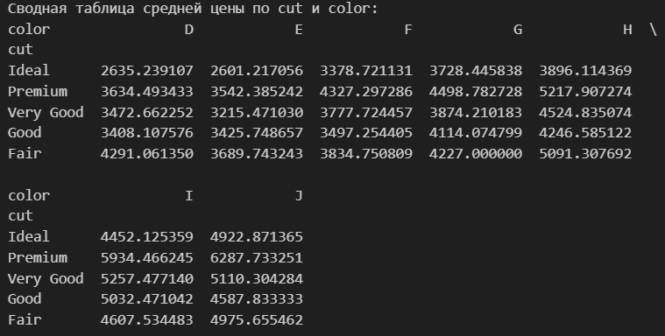
Рисунок 31 — Сводная таблица средней цены по cut и color
Тепловая карта средней цены представлена на Рисунке 32.
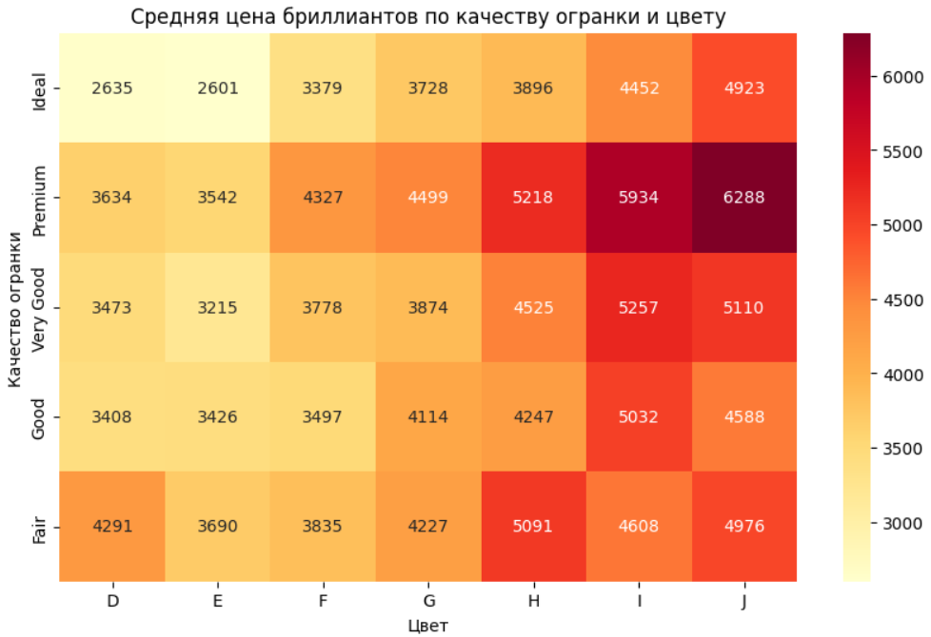
Рисунок 32 — Тепловая карта средней цены бриллиантов
Данные о самых дорогих бриллиантах представлены на Рисунке 33.
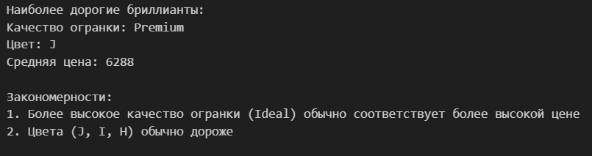
Рисунок 33 — Информация о дорогих бриллиантах
Закономерности:
1. Чем выше качество огранки (Ideal), тем выше цена.
2. Цвета (J, I, H) обычно дороже.
Выполненное задание 3 представлено в Листинге 1.3.
Листинг 1.3 — Задание 3
  - # выделите из равномерного массива все подпоследовательности длиной 3, в которых сумма > 30: через цикл for
  - import time
  - array_uniform = np.random.uniform(-100, 50, 100000)

  - start_time = time.time()
  - subsequences_loop = []
  - for i in range(len(array_uniform) - 2):
  - subseq = array_uniform[i:i+3]
  - if np.sum(subseq) > 30:
  - subsequences_loop.append(subseq)
  - time_loop = time.time() - start_time

  - print(f"Найдено {len(subsequences_loop)} подпоследовательностей через цикл for")

  - print(f"Время выполнения (цикл): {time_loop:.6f} секунд")
  - # выделите из равномерного массива все подпоследовательности длиной 3, в которых сумма > 30: с помощью NumPy
  - start_time = time.time()

  - # Создаем скользящие окна
  - from numpy.lib.stride_tricks import sliding_window_view
  - windows = sliding_window_view(array_uniform, window_shape=3)
  - # Считаем суммы
  - sums = np.sum(windows, axis=1)

  - # Находим индексы, где сумма > 30
  - mask = sums > 30
  - subsequences_numpy = windows[mask]

  - time_numpy = time.time() - start_time
Продолжение Листинга 1.3
  - print(f"Найдено {len(subsequences_numpy)} подпоследовательностей через NumPy")
  - print(f"Время выполнения (NumPy): {time_numpy:.6f} секунд")
  - print(f"NumPy быстрее в {time_loop/time_numpy:.2f} раз" if time_numpy > 0 else "NumPy быстрее")
  - # реализуйте вручную алгоритм вычисления экспоненциального сглаживания (EMA) с фактором затухания 0.2 для массива с нормальным распределением
  - alpha = 0.2
  - ema_manual = np.zeros_like(array_normal)
  - ema_manual[0] = array_normal[0]
  - for i in range(1, len(array_normal)):
  - ema_manual[i] = alpha * array_normal[i] + (1 - alpha) * ema_manual[i-1]

  - print(ema_manual)
  - # реализуйте алгоритм вычисления экспоненциального сглаживания (EMA) с фактором затухания 0.2 через библиотеку Pandas
  - import pandas as pd

  - series = pd.Series(array_normal)
  - ema_pandas = series.ewm(alpha=0.2).mean().values

  - print(ema_pandas)
  - # визуализируйте полученные EMA и сравните результаты
  - plt.figure(figsize=(12, 6))
  - plt.plot(array_normal,label='Исходные данные (нормальное распределение)', color='blue')
  - plt.plot(ema_manual, label='EMA (вручную)', linewidth=2, color='red')
  - plt.plot(ema_pandas, label='EMA (Pandas)', linewidth=2, linestyle='--', color='green')
  - plt.xlabel('Индекс')
  - plt.ylabel('Значение')
  - plt.title('Сравнение экспоненциального сглаживания')
  - plt.legend()
  - plt.show()

  - print(f"Разница между методами: {np.max(np.abs(ema_manual - ema_pandas)):.10f}")
Таким образом, задание 3 – выполнено.

1.4 Задание 4. Скользящее окно на одномерных данных
Функция скользящего окна и её тестирование представлены на Рисунке 34.
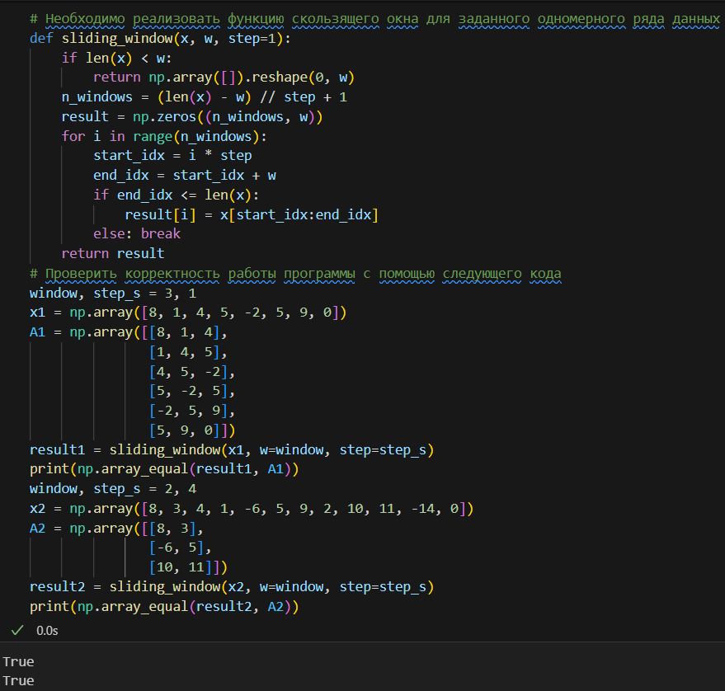
Рисунок 34 — Скользящее окно
Выполненное задание 4 представлено в Листинге 1.4.
Листинг 1.4 — Задание 4
  - # преобразуйте массив в матрицу 10×10 (reshape)
  - matrix_10x10 = array_normal.reshape(10, 10)
  - print(f"Форма матрицы: {matrix_10x10.shape}")
  - print(matrix_10x10)

  - # установите в NaN (np.nan) те элементы, которые являются локальными минимумами по строкам
  - matrix_with_nan = matrix_10x10.copy()

  - for i in range(matrix_with_nan.shape[0]):
  - row = matrix_with_nan[i]

Продолжение Листинга 1.4
  - for j in range(1, len(row)-1):
  - if row[j] < row[j-1] and row[j] < row[j+1]:
  - matrix_with_nan[i, j] = np.nan

  - print("Локальные минимумы по строкам заменены на NaN")
  - print("Матрица с NaN")
  - print(matrix_with_nan)
  - # Необходимо реализовать функцию скользящего окна для заданного одномерного ряда данных
  - def sliding_window(x, w, step=1):
  - """
  - Создает матрицу скользящих окон из одномерного массива

  - Параметры:
  - x : array-like, одномерный массив
  - w : int, размер окна
  - step : int, шаг между окнами (по умолчанию 1)

  - Возвращает:
  - numpy.ndarray, матрица скользящих окон
  - """
  - if len(x) < w:
  - return np.array([]).reshape(0, w)

  - # Количество окон
  - n_windows = (len(x) - w) // step + 1

  - # Создаем матрицу для результатов
  - result = np.zeros((n_windows, w))

  - # Заполняем матрицу
  - for i in range(n_windows):
  - start_idx = i * step
  - end_idx = start_idx + w
  - if end_idx <= len(x):
  - result[i] = x[start_idx:end_idx]
  - else:
  - break

  - return result

  - print("Функция скользящего окна реализована")
  - # Проверить корректность работы программы с помощью следующего кода
  - window = 3
  - step_s = 1
  - x1 = np.array([8, 1, 4, 5, -2, 5, 9, 0])
  - A1 = np.array([[8, 1, 4],
  - [1, 4, 5],
  - [4, 5, -2],

Продолжение Листинга 1.4
  - [5, -2, 5],
  - [-2, 5, 9],
  - [5, 9, 0]])
  - result1 = sliding_window(x1, w=window, step=step_s)
  - print("Тест 1:")
  - print(f"Результат совпадает: {np.array_equal(result1, A1)}")
  - print("Ожидаемый результат:")
  - print(A1)
  - print("Полученный результат:")
  - print(result1)
  - window = 2
  - step_s = 4
  - x2 = np.array([8, 3, 4, 1, -6, 5, 9, 2, 10, 11, -14, 0])
  - A2 = np.array([[8, 3],
  - [-6, 5],
  - [10, 11]])
  - result2 = sliding_window(x2, w=window, step=step_s)
  - print("\nТест 2:")
  - print(f"Результат совпадает: {np.array_equal(result2, A2)}")
  - print("Ожидаемый результат:")
  - print(A2)
  - print("Полученный результат:")
  - print(result2)
Таким образом, задание 4 – выполнено.

Вывод
В ходе выполнения практической работы №1 были успешно освоены ключевые методы генерации, обработки и анализа данных с использованием инструментов Python, таких как NumPy, Pandas и библиотек визуализации. На первом этапе исследованы основные законы распределений: равномерное, нормальное и экспоненциальное. Гистограммы наглядно продемонстрировали их отличительные особенности — симметричность нормального распределения, равномерность плотности для равномерного закона и наличие «тяжёлого хвоста» у экспоненциального, что подчеркнуло важность выбора подходящей модели в зависимости от характера данных. Реализация z-нормализации и выявления выбросов вручную позволила глубже понять принципы статистического анализа, а сравнение количества элементов в пределах ±1σ и ±1,5σ подтвердило теоретические ожидания, связанные с правилом трёх сигм. Вычисление ковариации и корреляции как вручную, так и через библиотечные функции показало их согласованность, что укрепило доверие к используемым методам.
В работе с табличными данными сгенерированный DataFrame позволил отработать навыки создания производных признаков, таких как стаж подписки и loyalty_score, а также агрегации данных по регионам и группам дохода. Обработка пропусков через замену средним по группе и интерполяцию по времени продемонстрировала гибкость Pandas в решении задач очистки данных. Анализ датасета diamonds выявил сильную корреляцию между весом бриллианта (carat) и его ценой, а визуализация через тепловые карты и violinplot позволила обнаружить закономерности: например, бриллианты с огранкой Ideal и цветом D оказались наиболее дорогими, что соответствует логике рынка. Особое внимание уделено интерпретации выбросов в зависимости от чистоты камня, что важно для задач оценки качества.
Реализация скользящего окна и экспоненциального сглаживания подчеркнула разницу между ручными алгоритмами и готовыми решениями библиотек, а их визуальное сравнение показало высокую точность вычислений. Работа с масками и индексацией в NumPy, включая обработку локальных минимумов, расширила понимание эффективных методов фильтрации данных.

